Приложение №2
к Договору безвозмездного оказания услуг
от «___» _______________ 2025 г. № ____
Сведения о поступивших в приют для животных
животных без владельцев и животных, от права собственности на которых владельцы отказались,
в информационно-телекоммуникационной сети «Интернет»

Фото | Дата отлова | Населенный пункт и адрес отлова | Вид,  пол,  порода | Прибли-зительный возраст | Окрас, характерис-тика волосяного покрова | Наличие ошейника (шлейки), одежды, клетки, переноски, иного транспор-тировоч-ного устройства | Особые отметины и приметы | Наличие / отсутст-вие стерили-зации / кастра-ции | Физическое состояние животного, особенности походки, передвижения, в том числе вследствие травм | Присвоенный идентификационный номер при маркировании  и чипировании | Дата и причина выбытия животного из приюта
1 | 2 | 3 | 4 | 5 | 6 | 7 | 8 | 9 | 10 | 11 | 12
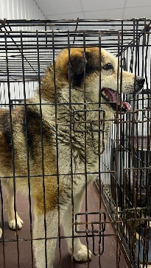 | 07.04.2025г. | Каслинский МР, Касли, Либкнехта 118 | Собака,  кобель,  б\п | 7л | Рыже-белый | Нет | Вес 27 кг; высота в холке 45 см | Нет | Удовлетворительное | Бирка № RU1b9aa2b57  Чип 900233000489285  Дело №170  Карточка учета №1 | 23.05.2025 ПМО
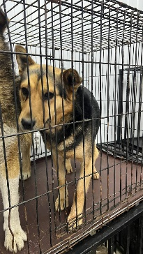 | 07.04.2025г. | Каслинский МР, Касли, Коммуны 52 | Собака,  кобель,  б\п | 4г | Рыже-черный | Нет | Вес 23 кг; высота в холке 45 см | Нет | Удовлетворительное | Бирка № RU119579b28  Чип 900233000489171  Дело №170  Карточка учета №2 | 23.05.2025 ПМО
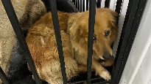 | 07.04.2025г. | Каслинский МР, Касли, Кирова 12 | Собака,  сука,  б\п | 6л | Рыжий | Нет | Вес 8 кг; высота в холке 35 см | Нет | Удовлетворительное | Бирка № RU10b993378  Чип 900233000489800  Дело №170  Карточка учета №3 | 23.05.2025 ПМО
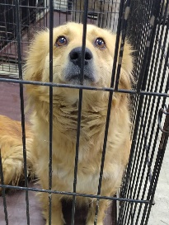 | 07.04.2025г. | Каслинский МР, Касли, 1 Мая 37 | Собака,  сука,  б\п | 3г | Рыжий | Нет | Вес 12 кг; высота в холке 40 см | Нет | Удовлетворительное | Бирка № RU12b189536  Чип 900233000489787  Дело №170  Карточка учета №4 | 23.05.2025 ПМО
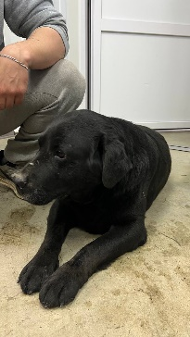 | 07.04.2025г. | Каслинский МР, Касли, Энгельса 40 | Собака,  кобель,  б\п | 3г | черный | Нет | Вес 32 кг; высота в холке 50 см | Нет | Удовлетворительное | Бирка № RU16812а451  Чип 900233000489791  Дело №170  Карточка учета №5 | 11.04.2025 ПВ

